更多高考资料进入：www.gaokw.com/ziyuan/guangdong/

试卷类型：A
广州市2014届高三年级调研测试
理科综合
2014.01
本试卷共14页，共36小题，满分300分。考试用时150分钟。
注意事项：
- 答卷前，考生务必用黑色字迹的钢笔或签字笔将自己的姓名和考生号、试室号、座位号填写在答题卡上，并用2B铅笔在答题卡上的相应位置填涂考生号。用2B铅笔将试卷类型（A）填涂在答题卡相应位置上。
- 选择题每小题选出答案后，用2B铅笔把答题卡上对应题目选项的答案信息点涂黑，如需改动，用橡皮擦干净后，再选涂其他答案，答案不能答在试卷上。
- 非选择题必须用黑色字迹钢笔或签字笔作答，答案必须写在答题卡各题目指定区域内相应位置上；如需改动，先划掉原来的答案，然后再写上新的答案；不准使用铅笔和涂改液。不按以上要求作答的答案无效。
- 考生必须保持答题卡的整洁。考试结束后，将试卷和答题卡一并交回。
- 本卷用到的相对原子质量：H-1 C-12 N-14 O-16 Al-27 S-32 Cl-35.5

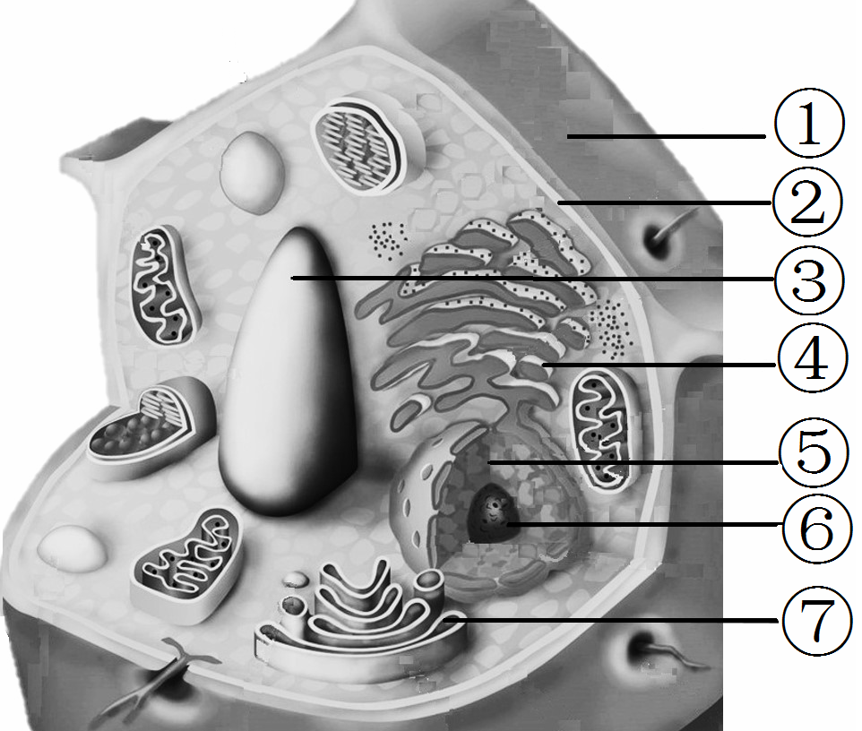
一、单项选择题：本题包括16小题，每小题4分，共64分。每小题给出的四个选项中，只有一个选项符合题目要求。多选、错选均不得分。
1．右图是细胞的亚显微结构模式图，下列判断正确的是
A．②功能的复杂程度由蛋白质的种类及数量决定
B．⑥是细胞生命活动的调控中心
C．①③共同构成原生质层
D．⑦具有双层膜结构
2．某二倍体植物的叶表面无蜡粉和有蜡粉是一对相对性状 (由等位基因E、e表示)控制，某校研究性学习小组做了如下三组实验，有关分析不正确的是
编组 | 亲本组合 | F₁的表现型及比例
甲组 | 无蜡粉植株（♀）×有蜡粉植株(♂) | 无蜡粉︰有蜡粉=1︰ 1
乙组 | 无蜡粉植株（♂）×有蜡粉植株(♀) | 无蜡粉︰有蜡粉=1︰ 1
丙组 | 有蜡粉植株自交 | 无蜡粉︰有蜡粉=1︰ 3
A．实验结果表明有蜡粉是显性性状
B．控制这对相对性状的基因位于细胞核内
C．三组亲本中有蜡粉植株的基因型都是Ee
D．丙组的F₁中纯合子所占的比例是1/4
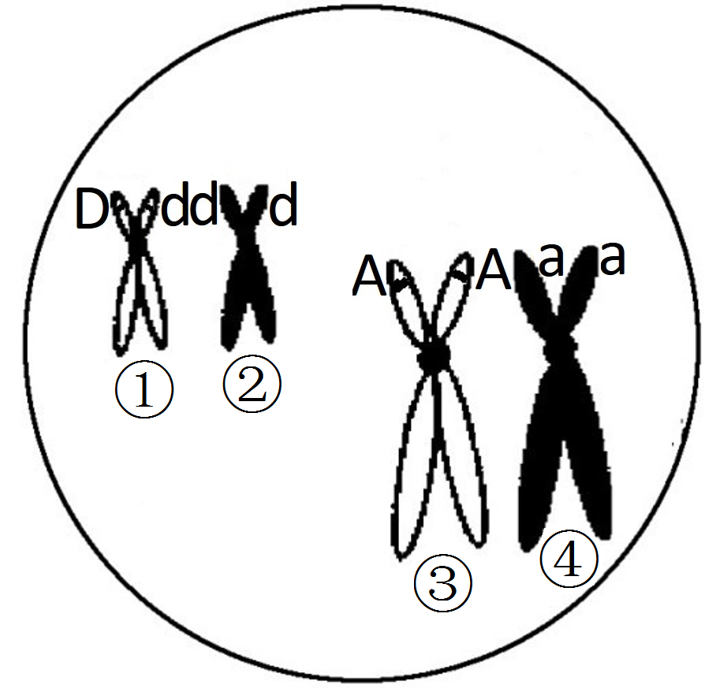
3．右图是某二倍体生物一个细胞分裂示意图，图中①～④代表染色体，英文字母代表基因，下 列推测正确的是
A．该细胞处于减Ⅰ间期，染色体已完成复制
B．该细胞分裂产生的生殖细胞的基因型是AaDd和Aadd
C．该细胞有2个染色体组，有8个核DNA分子
D．该细胞的下一时期发生①、②、③、④的随机组合
4．种植抗旱的蒿类植物能有效治理局部沙化的环境，下列叙述正确的是
A．治理沙化环境说明人类活动可以改变群落演替的方向，但不改变其速度
B．选用蒿类植物主要依据了协调与平衡原理
C．沙化环境中影响群落空间结构的最主要环境因素是温度
D．在沙化环境中觅食的植食性动物之间只有竞争关系
5．下表是某同学对高中生物教材实验的部分归纳。对此表分析合理的是
细胞内的物质或结构 | 实验处理 | 观察到的颜色
甲 | Ⅰ | 蓝色
乙 | Ⅱ | 绿色
A．提取结构乙中的色素需使用有机溶剂
B．Ⅰ一定要进行水浴加热
C．Ⅱ一定要滴加甲基绿试剂
D．物质甲肯定是淀粉
6．下列关于人体免疫的叙述不合理的是
A．淋巴因子参与特异性免疫
B．相同抗原再次进入人体时，产生的浆细胞可来自B细胞
C．抗体接触被病原体入侵的靶细胞，能直接导致靶细胞裂解
D．吞噬细胞具有摄取、处理病原体，暴露出抗原的作用
7．下列说法不正确的是
A．Na₂O₂能与CO₂反应，可用作呼吸面具的供氧剂
B．Al₂O₃熔点高，可用于制作耐高温仪器
C．明矾能水解生成Al(OH)₃胶体，可用作净水剂
D．SiO₂有导电性，可用于制备光导纤维

8．下列实验不能达到目的的是
A．用饱和NaHCO₃溶液除去CO₂中混有的HCl
B．用加热蒸干CuCl₂溶液的方法制备无水CuCl₂固体
C．用分液漏斗分离CCl₄萃取碘水后已分层的有机层和水层
D．用加热分解的方法区分碳酸钠和碳酸氢钠两种固体
9．下列离子方程式正确的是
A．MgSO₄溶液中加入Ba(OH)₂溶液：Ba²⁺+SO₄ ^{2－}＝BaSO₄↓
B．FeCl₃溶液中加入Cu粉：2Fe³⁺+3Cu＝2Fe+3Cu²⁺
C．酸性碘化钾溶液中滴加双氧水：2I－+2H⁺ +H₂O₂＝I₂+2H₂O
D．氯化铝溶液中滴加氨水：Al³⁺+4OH－＝AlO₂－+2H₂O
10．实验室中某些气体的制取、收集、尾气处理（或性质实验）装置如图所示，用此装置和下表中提供的物质完成相关实验，合理的选项是
I II III
选项 | I中的物质 | II中收集的气体 | III中的物质
A | Cu和浓硝酸 | NO | NaOH溶液
B | 浓盐酸和MnO₂ | Cl₂ | NaOH溶液
C | 碳酸钙和盐酸 | CO₂ | 澄清石灰水
D | 浓氨水和CaO | NH₃ | 酚酞溶液

11．设n_{A}为阿伏加德罗常数的数值，下列说法正确的是
A．1L 0.1 mol·L^{－1}NH₄Cl溶液中含有0.1n_{A}个NH₄⁺
B．常温常压下，18g H₂O含有10n_{A}个电子
C．1 mol Cu与足量浓硫酸反应产生2n_{A}个SO₂分子
D．常温常压下，11.2L的CO含有n_{A}个原子
12．对于常温下pH=2的盐酸和pH=3的醋酸，下列说法正确的是
A．pH=2的盐酸中：c(H⁺)＝c(Cl－) + c(OH－)
B．pH=3的醋酸中：c(H⁺)＝3.0 mol·L^{－1}
C．pH=2的盐酸与pH=3的醋酸中溶质的物质的量浓度之比为10:1
D．pH=3的醋酸与pH=11的NaOH溶液等体积混合所得溶液中：c(Na⁺)＝c(CH₃COO－)
13．由于通讯和广播等方面的需要，许多国家发射了地球同步卫星，这些卫星的
A．质量可以不同 B．轨道半径可以不同
C．轨道平面可以不同 D．绕行方向可以不同
14．“加速度计”的部分结构简图如图所示，滑块与轻弹簧a、b连接并置于光滑凹槽内，静止时a、b长度为l；若该装置加速向右运动，a、b长度分别为l_{a}、l_{b}，则
A．l_{a}>l，l_{b}>l
左
右
滑块
B．l_{a}<l，l_{b}<l
C．l_{a}>l，l_{b}<l
D．l_{a}<l，l_{b}>l
15．物块A和B用平行于斜面的轻杆连接，如图(a)静止于固定斜面上，此时轻杆作用力大小为且不等于零；若A、B对调并如图(b)放置在该斜面上，则轻杆作用力大小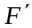


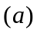
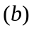
A．等于零
B．等于
C．大于
D．小于
16．如图，S接a，带电微粒从P点水平射入平行板间，恰能沿直线射出．若S接b，相同微粒仍从P水平射入，则微粒
E
r
K
R
S
R
a
b
A．电势能减小
B．电势能不变
C．偏离直线向上偏转
D．偏离直线向下偏转
更多高考资料进入：www.gaokw.com/ziyuan/guangdong/
二、双项选择题：本题包括9小题，每小题6分，共54分。每小题给出的四个选项中，有两个选项符合题目要求。全选对得6分，只选1个且正确得3分，错选、不选得0分。
17．如图，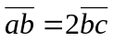，在c点固定一正电荷，将另一负电荷从a点移到b点，负电荷在a、b两点的电势能分别为E_{pa}、E_{pb}，所受电场力分别为F_{a}、F_{b}，则
A．E_{pa}>E_{pb} B．4F_{a}=F_{b}
C．E_{pa}<E_{pb} D．9F_{a}=F_{b}
18．如图，电梯内重为10N的物体悬挂在弹簧测力计上．某时刻，乘客观察到测力计示数变为8N，则电梯可能
A．匀加速向上运动
B．匀减速向上运动
C．匀加速向下运动
D．匀减速向下运动
19．同一辆货车两次匀速驶上同一坡路，在空载时上坡速度为v₁，牵引力为F₁；在满载时上坡速度为v₂，牵引力为F₂，已知两次上坡过程该货车的输出功率相同，则
A．v₁> v₂ B．v₁< v₂ C．F₁> F₂ D．F₁< F₂
20．如图所示，在斜面顶端A以速度v₁水平抛出一小球，经过时间t₁恰好落在斜面的中点P；若在A以速度v₂水平抛出小球，经过时间t₂小球落在斜面底端B．不计空气阻力，下列判断正确的是
v₁
A．v₂＝2v₁
B．v₂ < 2v₁
C．t₂＝2t₁
D．t₂< 2t₁
21．如图，C为平行板电容器，开关S先接a对C充电．当S接b后，电容器
A．电容减小
L
C
E
r
a
b
S
B．电压减小
C．所带电量减少
D．板间电场强度不变
22．短周期元素甲、乙、丙、丁在元素周期表的相对位置如下表所示，其中甲的气态氢化物的水溶液呈碱性，则下列判断正确的是
A．甲位于元素周期表中第2周期、第ⅤA族
甲 | 乙
 | 丙 | 丁
B．原子半径：甲＞乙
C．单质的氧化性：丙＞乙
D．气态氢化物稳定性：丁＞丙＞乙
23．下列实验现象与对应结论均正确的是
选项 | 操作 | 现象 | 结论
A | SO₂水溶液中滴加盐酸酸化的BaCl₂溶液 | 产生白色沉淀 | BaSO₃难溶于盐酸
B | Al放入浓HNO₃中 | 无明显现象 | Al表面被浓HNO₃氧化形成致密的氧化膜
C | Na₂SiO₃溶液中通入CO₂气体 | 产生白色胶状沉淀 | H₂SiO₃的酸性比H₂CO₃的酸性强
D | 用玻璃棒蘸取浓氨水点到红色石蕊试纸上 | 试纸变蓝色 | 浓氨水呈碱性
24．下列有关利用哺乳动物红细胞进行实验的叙述，正确的是
A．可用同位素标记法追踪血红蛋白的合成和分泌过程来证明生物膜之间的协调配合
B．可利用血红蛋白的颜色来监测凝胶色谱法分离血红蛋白的情况
C．可用成熟的红细胞来制备纯净的细胞膜
D．可用成熟的红细胞来提取DNA
25． 下列有关叙述正确的是
A．基因是DNA分子携带的遗传信息
B．mRNA上具有启动子和终止子
C．双链DNA分子中含有2个游离的磷酸基
D．DNA指纹技术需要使用限制酶和利用电泳技术

三、非选择题：本题包括11小题，共182分。
26．（16分）在25℃条件下对美花石斛和春石斛光合作用特性的研究结果如下图所示。

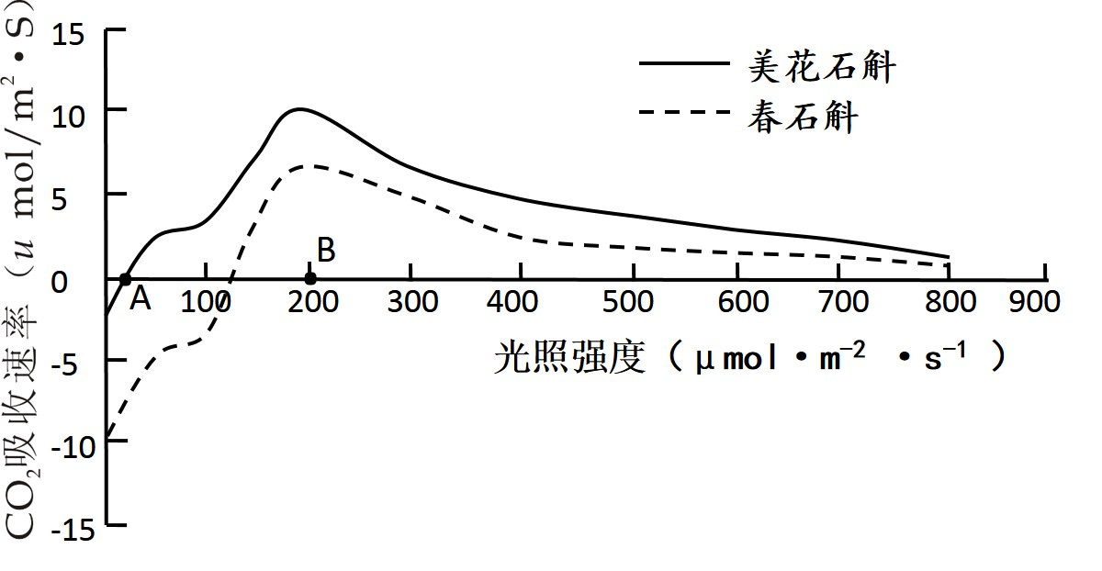
（1）图中A点条件下春石斛叶肉细胞产生ATP的细胞器有 ，B点条件下美花石斛叶肉细胞产生的O₂的扩散路径是 。从图中分析，更适应阴生环境的是 石斛；在温室中栽培石斛时土壤不能含水过多的原因是 。
（2）植物干重最主要的物质来源是 （土壤中的无机盐/H₂O/CO₂/从农家肥中吸收的有机物）。在无光条件下 石斛的干重减少得更快。
（3）光合色素的作用是 ，研究人员通过实验发现春石斛总光合色素含量高于美花石斛，分析上图，与该发现相符的实验结果是 。

27．（16分）在大面积种植只含一种抗虫基因的转基因甘蓝（2N=18）以后，调查发现，小菜蛾种群对该种甘蓝产生的毒蛋白具有更强的抗性。为此研究人员培育了体细胞含有两种外源抗虫基因（分别用A和B表示）的转基因甘蓝。这两种基因在染色体上的整合位点存在下图所示的情况（细胞中只有2个抗虫基因）。请回答（不考虑染色体的交叉互换）：

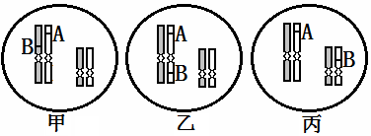
（1）检测A基因和B基因在细胞中是否得到转录可采用 技术。
（2）请根据现代生物进化理论解释小菜蛾种群抗性增强的原因是 。
（3）甘蓝是雌雄同株植物。体细胞含两种抗虫基因的甘蓝表现为强抗虫，含一种抗虫基因的植株表现为弱抗虫，没有抗虫基因的植株不抗虫（普通甘蓝）。
①体细胞含两个抗虫基因的转基因甘蓝与普通甘蓝杂交，若F₁中表现为强抗虫的植株所占比例为25%，则该转基因甘蓝的两个抗虫基因的整合位点属上图 类型。
②可选取上图 类型的转基因甘蓝的花粉培育出单倍体强抗虫转基因甘蓝。利用花粉培养出幼苗的技术所依据的原理是 。
③上图甲所示类型的植株自交，F₁中表现为强抗虫的植株所占的比例是 。
（4）下图表示人工远缘杂交培育含有4个染色体组的可育萝卜-甘蓝植株的示意图:

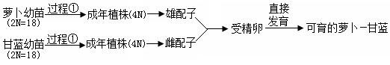

图中过程①需要做的处理是 ；图中的受精卵处于有丝分裂后期时细胞中含有 条染色体。

28．（16分）下图是根据细胞壁松散学说绘制的一定浓度生长素促进植物细胞伸长的原理图。 请分析回答：
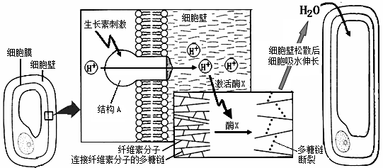
（1）图中结构A的作用是____________。
（2）图中表明，当生长素浓度由低升至最适时，酶X所处环境溶液pH的变化是____________，被激活的酶X的直接作用是_____________，从而使细胞壁松散，最终使细胞伸长。能促进植物细胞伸长的另一种植物激素是___________。
（3）不能用图中这种细胞作为观察有丝分裂的材料，理由是_____________。
（4）用单侧光照射胚芽鞘尖端一段时间，图中现象在胚芽鞘尖端下部 侧更明显。若要在细胞水平上进行验证，可取弯曲处作 (横切/纵切)片制成装片，用显微镜观察并测量相应细胞长度。判断并解释显微镜下观察到的现象能否说明生长素的作用具有两重性。_____________。

29．（（16分）研究人员设计了如下两个实验以研究某环境污染物——化学物质M对大鼠子代存活率和生殖力的影响。
（1）实验一：将8只年龄、大小及生理状况相似孕期相同大鼠分为两组。实验过程及结果如下表所示：
亲代 |  | 甲组 |  | 乙组
 |  | 喂不含化学物质M食物 |  | 喂含化学物质M食物
子代（F₁代）出生当日统计 | 性别 | 雄 | 雌 | 雄 | 雌
子代（F₁代）出生当日统计 | 存活数目 | 12 | 12 | 12 | 12
子代（F₁代）出生当日统计 | 死胎率 | 0% |  | 0%
正常饲料喂养F₁，60天后收集F₁生殖力的数据
每ml精液内精子平均数（x10⁶） |  | 26 | / | 18 | /
精子活动能力（游动百分率） |  | 86% | / | 62% | /
每个卵巢切片内处于生长中的卵泡平均数 |  | / | 26 | / | 25
①在该实验中，甲组的作用是____________。
②实验结果表明，化学物质M对大鼠子代哪些指标没有影响？____________。
（2）实验二：有人为了验证化学物质M降低大鼠子代存活率具有累积效应，在实验一的基础上设计和完成了如下实验，请完善并分析：
①将培养60天的____________组的F₁分为A、B两组，每组____________；
②_____________________，每组的大鼠自由交配。
③________________________。结果如下表所示：
F₁ |  | A组 |  | B组
F₂ | 性别 | 雄 | 雌 | 雄 | 雌
F₂ | 存活数目 | 10 | 9 | 1 | 4
F₂ | 死胎率 | 17% |  | 44%
④能说明化学物质M对大鼠子代存活率的影响具有累积效应的依据是____________；
B组产生的子代中雌性比雄性多最可能的原因是____________。

30．（16分）工业上可用煤制天然气，生产过程中有多种途径生成CH₄。
（1）写出CO₂与H₂反应生成CH₄和H₂O的热化学方程式 。
已知： ① CO(g)+H₂O(g)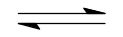H₂(g)+CO₂(g) ΔH＝－41kJ·mol^{－1}
② C(s)+2H₂(g)CH₄(g) ΔH＝－73kJ·mol^{－1}
③ 2CO(g)C(s)+CO₂(g) ΔH＝－171kJ·mol^{－1}
（2）另一生成CH₄的途径是CO(g)+3H₂(g)CH₄(g)+H₂O(g)。其他条件相同时，H₂的平衡转化率在不同压强下随温度的变化如图所示。
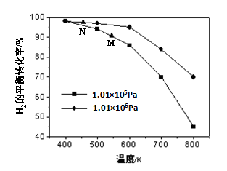
①该反应的△H 0（填“＜”、“＝”或“＞”）。
②实际生产中采用图中M点而不是N点对应的反应条件，运用化学反应速率和平衡知识，同时考虑生产实际，说明选择该反应条件的理由________________________________。
（3）某温度下，将0.1 mol CO和0.3 mol H₂充入10L的密闭容器内发生反应CO(g)+3H₂(g) CH₄(g)+H₂O(g)，平衡时H₂的转化率为80%，求此温度下该反应的平衡常数K。（写出计算过程，计算结果保留两位有效数字）
31．（16分）Na₂S₂O₈溶液可降解有机污染物4-CP，原因是Na₂S₂O₈溶液在一定条件下可产生强氧化性自由基（SO₄⁻·）。通过测定4-CP降解率可判断Na₂S₂O₈溶液产生SO₄⁻·的量。某研究小组探究溶液酸碱性、Fe²⁺的浓度对产生SO₄⁻·的影响。
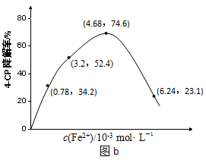
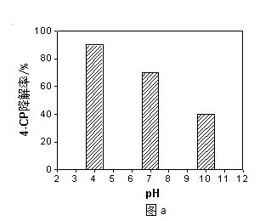
（1）溶液酸碱性的影响：其他条件相同，将4-CP加入到不同pH的Na₂S₂O₈溶液中，结果如图a所示。由此可知：溶液酸性增强， （填 “有利于”或“不利于”）Na₂S₂O₈产生SO₄⁻·。更多高考资料进入：www.gaokw.com/ziyuan/guangdong/
（2）Fe²⁺浓度的影响：相同条件下，将不同浓度的FeSO₄溶液分别加入c(4-CP)=1.56×10⁻⁴ mol·L^{－1}、c(Na₂S₂O₈)=3.12×10⁻³ mol·L^{－1}的混合溶液中。反应240 min后测得实验结果如图b所示。
已知 S₂O₈²⁻ + Fe²⁺= SO₄⁻·+ SO₄²⁻ + Fe³⁺，此外还可能会发生：SO₄⁻· + Fe²⁺ ＝ SO₄²⁻ + Fe³⁺
① 实验开始前，检验FeSO₄溶液是否被氧化的试剂是 （化学式）。如被氧化可以观察到的现象是 。
②当c(Fe²⁺)＝3.2 ×10⁻³ mol·L^{－1}时，4-CP降解率为 %，4-CP降解的平均反应速率的计算表达式为 。
③当c(Fe²⁺)过大时，4-CP降解率反而下降，原因可能是 。

32．（16分）锰是冶炼工业中常用的添加剂。以碳酸锰矿（主要成分为MnCO₃，还含有铁、镍、钴等碳酸盐杂质）为原料生产金属锰的工艺流程如下：
碳酸锰矿粉
H₂SO₄
溶浸

滤渣1
Mn
滤渣2
(NH₄)₂S
电解

除杂

滤液
除杂

滤液
氨水
MnO₂
Ⅰ℃
Ⅱ
Ⅲ
Ⅳ
电解废水

已知25℃，部分物质的溶度积常数如下：
物质 | Mn(OH)₂ | Co(OH)₂ | Ni(OH)₂ | MnS | CoS | NiS
K_{sp} | 2.1×10⁻¹³ | 3.0×10⁻¹⁶ | 5.0×10⁻¹⁶ | 1.0×10⁻¹¹ | 5.0×10⁻²² | 1.0×10⁻²²
（1）步骤Ⅰ中，MnCO₃与硫酸反应的化学方程式是 。
（2）步骤Ⅱ中，MnO₂在酸性条件下可将Fe²⁺离子氧化为Fe³⁺，反应的离子方程式是 ，加氨水调节溶液的pH为5.0-6.0，以除去Fe³⁺。
（3）步骤Ⅲ中，滤渣2的主要成分是 。
（4）步骤Ⅳ中，在 （填“阴”或“阳”）极析出Mn，电极反应方程式为 。
（5）电解后的废水中还含有Mn²⁺，常用石灰乳进行一级沉降得到Mn(OH)₂沉淀，过滤后再向滤液中加入适量Na₂S，进行二级沉降。进行二级沉降的目的是 。

33．（16分）某研究小组为了研究不同条件下金属铝粉在过量稀硫酸中的溶解性能，设计如下实验。已知：c(H₂SO₄)=4.5 mol·L^{－1}，反应均需要搅拌60min。
编号 | 温度/℃ | 加入某盐 | H₂SO₄体积/mL | H₂O体积/mL | 铝粉加入量/g | 铝粉溶解量 /g
① | 20 | 不加 | 40 | 0 | 2.0050 | 0.0307
② | 80 | 不加 | 40 | 0 | 2.0050 | 0.1184
③ | t₁ | 不加 | 20 | V₁ | 2.0050 | ﹨
④ | t₂ | 5 mL0.01 mol·L^{－1}  CuSO₄溶液 | 20 | V₂ | 2.0050 | ﹨
（1）实验①和②的目的是 。
为了获得铝粉溶解量，还需要测量的数据是 。
（2）实验①和③是为了研究硫酸的浓度对该反应的影响，则t₁= ℃，
V₁= mL。
（3）实验③和④是为了研究加入CuSO₄溶液对该反应的影响，则t₂= ℃，
V₂= mL。
研究表明，在相同条件下加入少量CuSO₄有利于Al的溶解。原因是 。
34．（18分）
（1）利用力传感器研究 “加速度与合外力的关系”的实验装置如图甲．
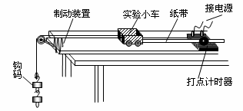
力传感器
图甲
定滑轮
①下列关于该实验的说法，错误的是______（选填选项前的字母）
A．做实验之前必须平衡摩擦力
B．小车的质量必须比所挂钩码的质量大得多
C．应调节定滑轮的高度使细线与木板平行
D．实验开始的时候，小车最好距离打点计时器远一点
②从实验中挑选一条点迹清晰的纸带，每5个点取一个计数点，用刻度尺测量计数点间的距离如图乙所示，已知打点计时器所用电源的频率为50Hz．
0
1
2
3
4
5
cm
D
A
B
C
0.90
1.10
图乙
s₁
右
左
从图中所给的刻度尺上读出A、B两点间的距离s₁ =_____cm；该小车的加速度a =____m/s²（计算结果保留两位有效数字），实验中纸带的____（填“左”或“右”）端与小车相连接．
（2）将“小电珠L、滑动变阻器、多用电表、电流表、直流稳压电源、开关和导线若干”连成如图1所示的电路，进行“描绘小电珠的伏安特性曲线”的实验．
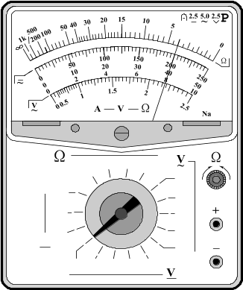
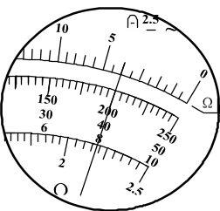
图2
图1
左 右

①闭合开关前，应将滑动变阻器的 滑片P置于____端（填“左”或“右”）．
②用多用电表电压档测量L电压时，红表笔应接图1中的_________点．（填“a”或“b”）
③正确连线后，闭合开关，发现不论怎么调节滑动变阻器的滑片，多用电表指针均不偏转．将两表笔改接到图1电路的a、c两点，电表指针仍不偏转；改接a、d两点时，电表指针偏转如图2所示，其示数为 V；可判定故障为d、c间电路 （填“断路”或“短路”）．
④甲乙两位同学用完多用电表后，分别把选择开关放在图3所示位置．则 的习惯好．

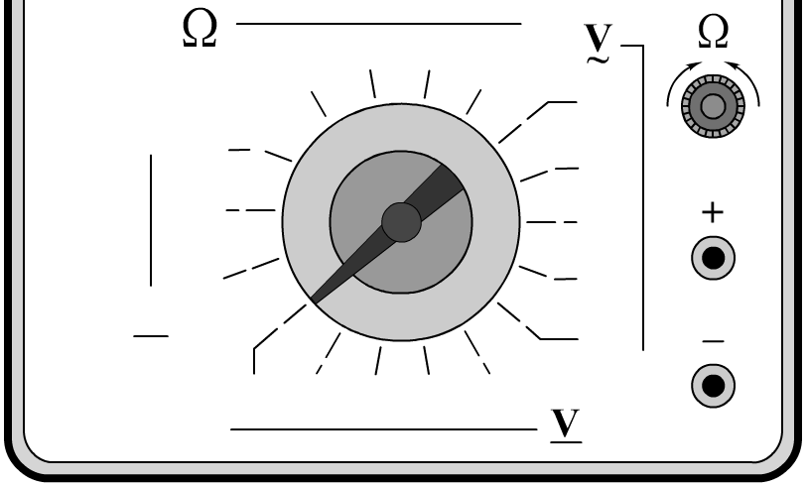


图3
甲同学
乙同学

35．（18分）如图甲所示，粗糙水平面CD与光滑斜面DE平滑连接于D处；可视为质点的物块A、B紧靠一起静置于P点，某时刻A、B在足够大的内力作用下突然分离，此后A向左运动．
已知：斜面的高度H=1.2m；A、B质量分别为1kg和0.8kg，且它们与CD段的动摩擦因数相同；A向左运动的速度平方与位移大小关系如图乙；重力加速度g取10m/s²．
（1）求A、B与CD段的动摩擦因数；
（2）求A、B分离时B的速度大小v_{B}；
（3）要使B能追上A，试讨论P、D两点间距x的取值范围．
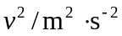
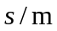
乙
0
16
8
D
C
P
B
A
x
E
甲
H

36．（18分）静止于A处的离子，经加速电场加速后沿图中圆弧虚线通过静电分析器，并从P点垂直CF进入矩形区域的有界匀强磁场．静电分析器通道内有均匀辐射分布的电场，已知圆弧虚线的半径为R，其所在处场强为E、方向如图所示；离子质量为m、电荷量为q；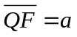、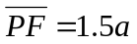，磁场方向垂直纸面向里；离子重力不计．
加速电场
U
R
O
P
E
C
D
Q
F
A
静电分析器
（1）求加速电场的电压U；
（2）若离子能最终打在QF上，求磁感应强度B的取值范围．

生物答案

1.A 2.D 3.C 4.B 5.A 6.C 24.BC 25.CD

26．(16分，每空2分)
（1）叶绿体和线粒体（答对1个给1分）
从叶绿体扩散到线粒体和细胞外（答对1个路径给1分）
美花
根细胞因缺氧而无氧呼吸产生的酒精对根细胞有毒害作用（缺氧而无氧呼吸1分，酒精毒害1分）
（2） CO₂ 春
（3）吸收、转换光能（答对1个给1分）
在相同光照条件下春石斛的总光合速率大于美花石斛（春石斛的总光合速率大于美花石斛2分）
27.（16分，每空2分）
（1）分子杂交（RNA-DNA分子杂交2分，核酸分子杂交2分，RNA分子杂交2分）
（2）通过自然选择（1分），小菜蛾种群中抗性基因频率增加（1分）
（3）①丙 ②乙、丙（答对1个给1分） 细胞的全能性(花粉细胞具有全能性) ③1/2
（4）秋水仙素处理 72

28.（16分，每空2分）

（1）将H⁺从细胞膜内运送到细胞壁（将H⁺出细胞/运输H⁺1分）
（2）下降 水解连接纤维素分子的多糖链 赤霉素
（3）细胞已高度分化，不能再进行有丝分裂（未答理由或理由打错不给分）。
（4）背光 纵切 不能，因为向光侧和背光侧的生长素都对生长起促进作用（没有抑制作用1分，未答理由或理由答错不给分）。

29．（16分，每空2分）

（1）①作为对照组，以确定食物本身不会影响大鼠子代存活率和生殖力（答对1个给1分）
②存活率及雌性子代卵巢中生长的卵泡数（答对1个给1分）
（2）①乙 雄鼠和雌鼠数量相等（不分雌雄0分）
②给A组大鼠喂适量不含化学物M的食物，给B组大鼠则喂等量的含化学物M污染的饲料

（答对1组给1分）

③在F₂代出生当日统计其存活数目与死胎数目（答对1个给1分）
④B组的存活数明显小于A组（1分）；两组均出现死胎且B组的死胎率远大于A组（1分）。
化学物M对具有Y染色体的精子产生不利影响

化学参考答案
7、D 8、B 9、C 10、C 11、B 12、A 22、AB 23、BD

30.（16分）
（1）CO₂(g)+4H₂(g) CH₄(g)+2H₂O(g) ΔH＝－162kJ·mol^{－1} （3分，热化学方程式2分，数据1分）
（2）①＜ （3分）
②相对于N点而言，采用M点，温度在500-600K之间，温度较高，反应速率较快，氢气的平衡转化率也较高，压强为常压对设备要求不高。 （3分）
③（7分）
CO(g)+3H₂(g) CH₄(g)+H₂O(g)
起始时各物质浓度/ mol·L^{－1}： 0.01 0 .03 0 0
平衡时各物质浓度/ mol·L^{－1} 0.002 0.006 0.008 0.008
（以上3分）
K＝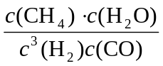＝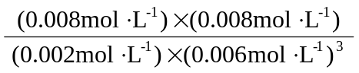＝0.14×10⁶ 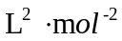
（1分） （1分） （2分，数据和单位各1分）

31．（16分）
（1） 有利于 （3分）
（2）① KSCN （2分）； 溶液呈红色； （2分）
②52.4 （3分）
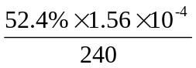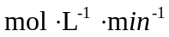 （3分）
③Fe²⁺浓度过高时，Fe²⁺会与SO₄—．发生反应，消耗部分SO₄—．导致4-CP降解率下降；（3分）
32．（16分）
（1）MnCO₃+H₂ SO₄ ＝MnSO₄+ CO₂↑+H₂O （3分）
(2) MnO₂+2Fe²⁺+4H⁺ ＝Mn²⁺+2Fe³⁺+2H₂O （3分）
(3) CoS和NiS （3分，错、漏均扣1分）
（4）阴 （1分），Mn²⁺+2e⁻ ＝Mn （3分）
（5）沉降得到MnS，以进一步去除废水中的Mn²⁺。 （3分）

33．（16分）
（1）其它条件不变，温度对稀硫酸溶解铝粉量的影响。 （4分）
反应60min后剩余铝粉的质量 （4分）
（2）20 ；20 （4分，各2分）
（3）20 ；15 （4分，各2分）

物理答案

题号 | 13 | 14 | 15 | 16 |  | 17 | 18 | 19 | 20 | 21
选项 | A | D | B | D |  | AD | BC | AD | BD | BC
34．（18分）
（1）①BD（2分）；②0.70（2分），0.20（2分），左（2分），
（2）①左（2分）②a（2分）③2.00（2分）断路（2分）④乙同学（2分，“乙”也对）

35．（18分）
解：（1）由图象可知，分离时物块A的初速度v_{A}=4m/s， ①（1分）
A最终位置与P点距离s_{A}=8m， ②（1分）
从A、B分离到A匀减速运动停止，有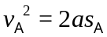 ③（1分）
得A的加速度大小 a=1m/s² ④（1分）
由牛顿第二定律可知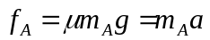 ⑤（2分）
解得 μ＝0.1 ⑥（2分）
【或：从A、B分离到A匀减速运动停止，由动能定理
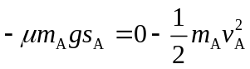 （3分）
解得 μ＝0.1 （1分）】
（2）A、B分离过程，由动量守恒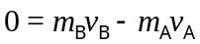 ⑦（2分）
解得 v_{B}=5m/s ⑧（2分）
（3）(Ⅰ)若B恰好能返回并追上A， B从分离后到追上A过程由动能定理
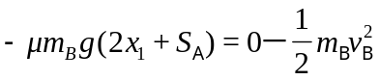 ⑨ （2分）
解得 x₁=2.25m ⑩ （1分）
(Ⅱ)若B恰好不冲出斜面，B从P到E过程由动能定理
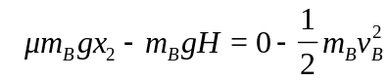 （2分）
解得 x₂=0.50m （1分）
综上，要使B能追上A，x应满足：2.25m≥L≥0.50m

（评分说明：①~④各1分，⑤~⑧各2分，⑨各2分，⑩各1分）

36．（18分）
解：（1）离子在加速电场中加速，根据动能定理，有：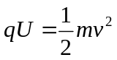……①
离子在辐向电场中做匀速圆周运动，电场力提供向心力，根据牛顿第二定律，有：
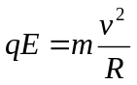……② 联立①②得：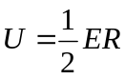……③
（2）离子在匀强磁场中做匀速圆周运动，洛伦兹力提供向心力，根据牛顿第二定律，有：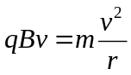……④ 联立②④得：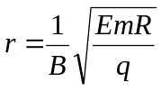……⑤
离子能打在QF上，则既没有从DQ边出去也没有从PF边出去，则离子运动径迹的边界如图中Ⅰ和Ⅱ．
由几何关系知，离子能打在QF上，必须满足： 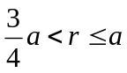……⑥
Ⅱ
P
C
D
Q
F
Ⅰ
联立⑤⑥得：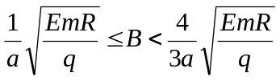……⑦
（评分说明：①②③④⑤⑥⑦每式2分，离子在磁场中运动径迹如图Ⅰ和Ⅱ各2分）

